el inegi da a conocer resultados del Valor Agregado Bruto

del Comercio Electrónico 2018

- Esta información preliminar es un acercamiento a la medición de la economía digital, en específico, al comercio electrónico.
- En 2018 la participación del comercio electrónico de bienes y servicios en el Producto Interno Bruto fue de 5.0 por ciento.
- En el mismo año, el valor agregado generado por el comercio electrónico fue de 1,106,558 millones de pesos.

El INEGI, a través del Sistema de Cuentas Nacionales de México (SCNM), pone a disposición de los usuarios los resultados preliminares del Valor Agregado Bruto del Comercio Electrónico (VABCOEL) 2018, Año Base 2013.

Este es un acercamiento a la medición de la economía digital, en específico al comercio electrónico, dada la importancia que este fenómeno tiene como objeto de estudio tanto para la comunidad estadística como para los responsables del desarrollo de un marco estadístico en la materia.

En 2018, la participación del comercio electrónico de bienes y servicios en el Producto Interno Bruto fue de 5.0 por ciento.

VALOR AGREGADO BRUTO DEL COMERCIO ELECTRÓNICO
EN EL PRODUCTO INTERNO BRUTO
2013 | 2014 | 2015 | 2016 | 2017 (R) | 2018 (P)
3.0% | 3.4% | 3.5% | 4.0% | 4.5% | 5.0%
(R) Cifras revisadas
(P) Cifras preliminares

El valor agregado generado por el comercio electrónico en 2018 fue de 1,106,558 millones de pesos. De este monto, 24.3% corresponde al comercio al por menor de bienes, 28.2% al comercio al por mayor de bienes y 47.5% a “Otros servicios”. Destaca el aumento en la participación de este último rubro al pasar de 46.2% en 2017 a 47.5% en 2018 sobre el total del comercio electrónico. Lo anterior, debido a los servicios vendidos por medios electrónicos de los hoteles, servicios financieros y transporte, principalmente; actividades que incidieron en el aumento de la participación de ese rubro en dicho periodo.

De esta manera el INEGI hace frente a los cambios en las mediciones económicas en el contexto mundial y, basado en las mejores prácticas internacionales, hace visible una medición que lo mantiene a la vanguardia en materia de economía digital: desarrollo de Internet, redes de banda ancha, aplicaciones móviles, servicios de comunicación, hardware, negocios y comercio digital, así como servicios financieros en línea.

Se anexa Nota Técnica.

Para consultas de medios de comunicación, contactar a: comunicacionsocial@inegi.org.mx

o llamar al teléfono (55) 52-78-10-00, exts. 1134, 1260 y 1241.

Dirección de Atención a Medios/ Dirección General Adjunta de Comunicación.

nota técnica

Valor Agregado Bruto del Comercio Electrónico, 2018. preliminar. año base 2013.

Introducción

La economía digital se centra en la contribución a la economía que genera el uso de las tecnologías de información y comunicación (TIC), a través de su propia evolución o con el surgimiento de negocios digitales (servicios gratuitos de correo electrónico y redes sociales) y el fenómeno cada vez más creciente del comercio digital (compra - venta en línea, que permite bajar precios y ampliar catálogos de productos).

Algunos ejemplos de la economía digital son:

- Los servicios financieros (monedas virtuales, financiación colectiva, medios de pago con un gran abanico de opciones)

- Las nuevas formas de contratación de servicios que cambian el papel de los proveedores tradicionales por proveedores basados en la web.

- Productos entregados de manera gratuita a los consumidores que se pagan mediante los ingresos de la publicidad.

- Productos gratuitos que se pagan con la información de los consumidores de productos digitales que es recolectada en bases de datos y vendida a terceros que pagan por ellos.

- Bienes públicos digitales gratuitos y financiados solamente por donaciones.

La medición de estas transacciones que se realizan de forma virtual y en plataformas digitales representa un reto para el Instituto, ya que se deben incorporar preguntas en los proyectos de generación de estadística básica que permitan identificar los montos que se generan.
Como un primer acercamiento a la medición de la Economía Digital, específicamente al Comercio electrónico, entendido como el proceso de compra, venta o intercambio de bienes, servicios e información a través de las redes informáticas, cuyo pago puede o no ser hecho en línea, se actualiza la medición del valor agregado del comercio electrónico de bienes y servicios, como parte integral del Sistema de Cuentas Nacionales de México.

Principales Resultados

Aprovechando la información disponible de los Censos Económicos 2014, los Cuadros de Oferta y Utilización 2013, la Cuenta de Bienes y Servicios y la Encuesta Anual de Comercio, se realizó una medición que permite observar, desde la perspectiva de Oferta de bienes y servicios, el Valor Agregado Bruto del comercio electrónico.
El cuadro 1 refleja la participación del comercio electrónico en el año 2018 en el Producto Interno Bruto (5.0%).
Cuadro 1
VALOR AGREGADO BRUTO DEL COMERCIO ELECTRÓNICO
EN EL PRODUCTO INTERNO BRUTO
2013 | 2014 | 2015 | 2016 | 2017 (R) | 2018 (P)
3.0% | 3.4% | 3.5% | 4.0% | 4.5% | 5.0%
(R) Cifras revisadas
(P) Cifras preliminares

La Gráfica 1 presenta la participación porcentual del valor agregado de los bienes y servicios comercializados por medios informáticos durante 2018. Es decir, qué porcentaje del Valor agregado generado por el comercio electrónico (1,106,558 millones de pesos) corresponde al comercio al por menor de bienes, al comercio al por mayor de bienes y a “Otros servicios”.

VAB: Valor Agregado Bruto
COEL: Comercio Electrónico
R: Cifras revisadas
P: Cifras preliminares
1/: Los otros servicios se refieren a aquellas actividades de servicios que realizaron ventas por vía electrónica, distintas al
comercio al por mayor y al por menor.

Se destaca el aumento en la participación de los “Otros servicios” en 2018 debido a los servicios vendidos por medios electrónicos de los hoteles, servicios financieros y el transporte, principalmente, actividades que incidieron en el aumento de ese rubro en dicho periodo
Nota metodológica

Para obtener la medición de la participación del comercio electrónico de bienes y servicios en el valor agregado, se emplearon las siguientes fuentes de información:

- Censos Económicos 2014
  - Ingresos por suministro de bienes y servicios
  - Porcentaje de sus ventas realizadas por Internet, correo electrónico o mediante el hospedaje de una página web, durante 2013

- Cuadros de Oferta y Utilización equilibrados 2013
  - Márgenes de comercio
  - Utilización de servicios
Con esta información, se determina el factor que identifica el comercio electrónico sobre la oferta de bienes y servicios y se calcula su valor agregado bruto, se hace una distinción entre el comercio al por mayor y el comercio al por menor de bienes, ya que se identifica el comercio electrónico que realizaron las propias actividades comerciales y el comercio electrónico relacionado con los márgenes de comercialización de los propios bienes en todas las fases comerciales en que se encuentran.
Diagrama de Canales
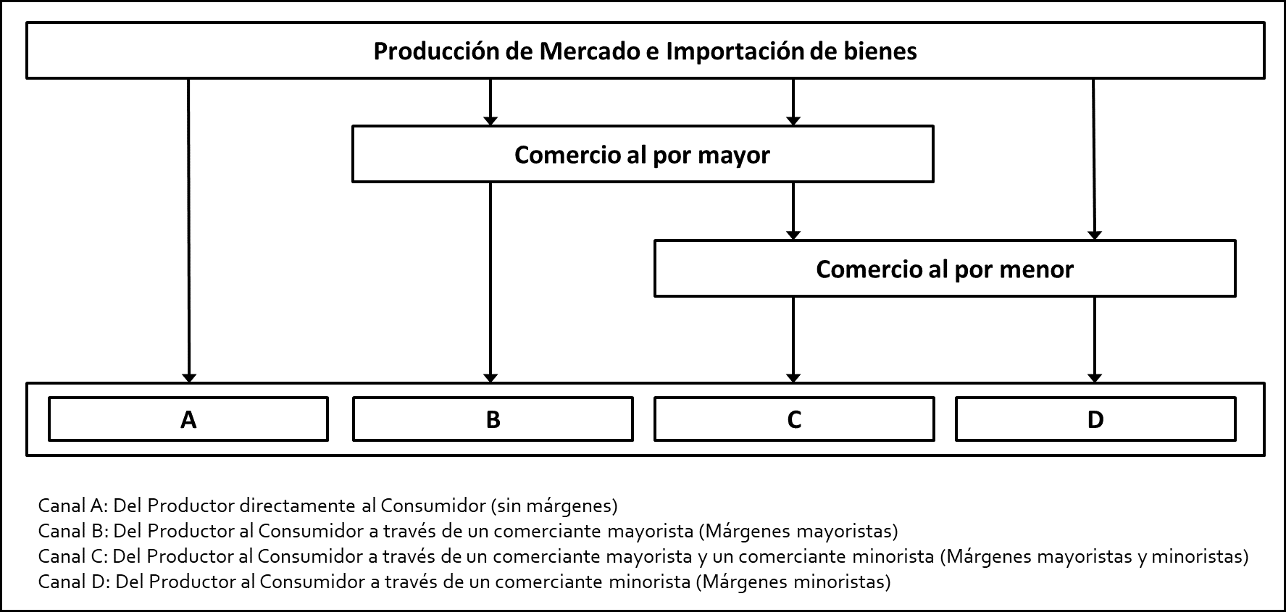

Para el seguimiento de la serie se aprovecha la información de:
- Encuesta Anual de Comercio
  - Medios de comercialización (internet)

- Cuenta de Bienes y Servicios
  - Márgenes de comercio
  - Utilización de servicios
Se emplean las variables que nos permiten caracterizar al comercio electrónico para seguir su comportamiento, aplicando los mismos criterios de agrupación que en el año base 2013.
Finalmente, este producto es un primer acercamiento a la medición de la Economía Digital, en específico al comercio electrónico, y proporciona información relevante para promover políticas públicas, investigaciones académicas y una ampliación del conocimiento económico del país a partir de los resultados obtenidos.

* * * * * *

